Sådan logger du ind i Emply Hire første gang
Til HR-medarbejderen: Udfyldt felterne markeret med rød skrift med de relevante data, før vejledningen sendes til modtageren.

Første gang du logger ind i Emply Hire for at tilgå ansøgningsmateriale på en stilling, skal du selv oprette en adgangskode. Vejledningen kan også bruges, hvis du har glemt din adgangskode. Du skal gøre således:

- Gå til https://adgang.au.dk/da/password/forgot

- Indtast din private e-mail [INDSÆT MAILADRESSE SOM ANGIVET UNDER “PRIVATE KONTAKTOPLYSNINGER” I MEDARBEJDERSTAMKORTET] og tryk på ”Næste”

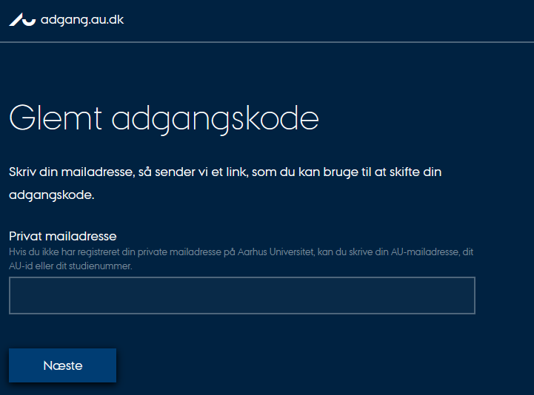
- Nu bliver der sendt en mail til din mailadresse [INDSÆT MAILADRESSE SOM ANGIVET UNDER “PRIVATE KONTAKTOPLYSNINGER” I MEDARBEJDERSTAMKORTET] med et link til en side, hvor du kan oprette et nyt kodeord.
OBS: Mailen er en no-reply mail fra Aarhus Universitet. Hvis du ikke modtager en mail i løbet af et par minutter, bør du tjekke dit spamfilter.

- Klik på linket i emailen. Du skal nu danne en ny adgangskode, som skal følge Aarhus Universitets standarder for kodeord:
En adgangskode skal indeholde mindst 12 karakterer med en kombination af disse 3 kategorier:
- Store bogstaver (A-Z)
- Små bogstaver (a-z)
- Tal
OBS!
- Der må IKKE benyttes æøåÆØÅ
- En tidligere anvendt adgangskode til et AU system kan ikke anvendes
- Et password bør ikke indeholde personlige oplysninger og må ikke indeholde dele af dit navn. Af sikkerhedshensyn screenes oprettede kodeord for elementer, der ligner dit navn eller fødselsdato. Disse vil ikke blive godkendt som kodeord.
- Når du har oprettet et kodeord, bør du afprøve, om det er brugbart, inden du logger ind i Emply. Derfor vil vi bede dig om at logge ind til på mit.au.dk med dit brugernavn og kodeord. Bemærk, at det ikke er på denne side, du kan tilgå ansøgermateriale.
- Gå til www.mit.au.dk – for engelsk klik på “English”
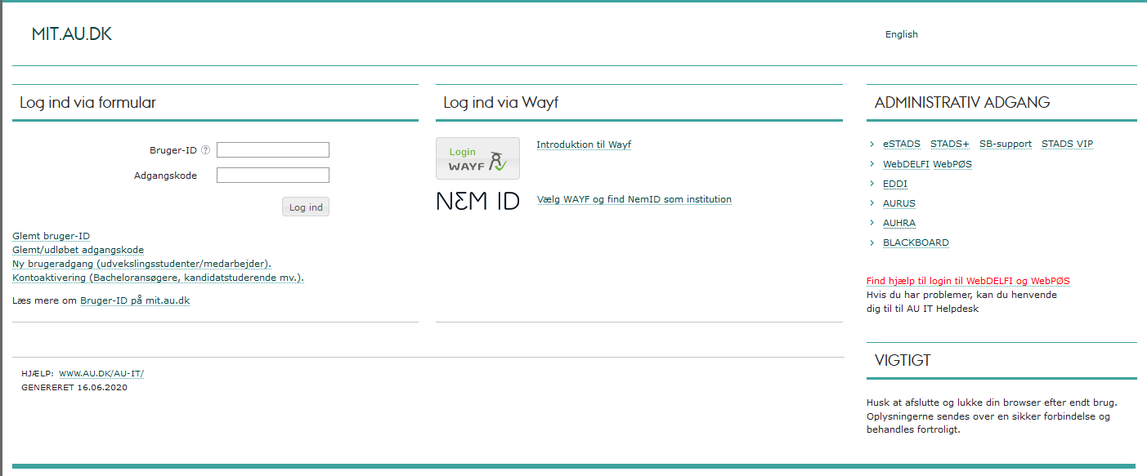
- Indtast ”au[INDTAST AU ID] som dit ”Bruger-ID” og dit nylavede kodeord i ”Adgangskode”
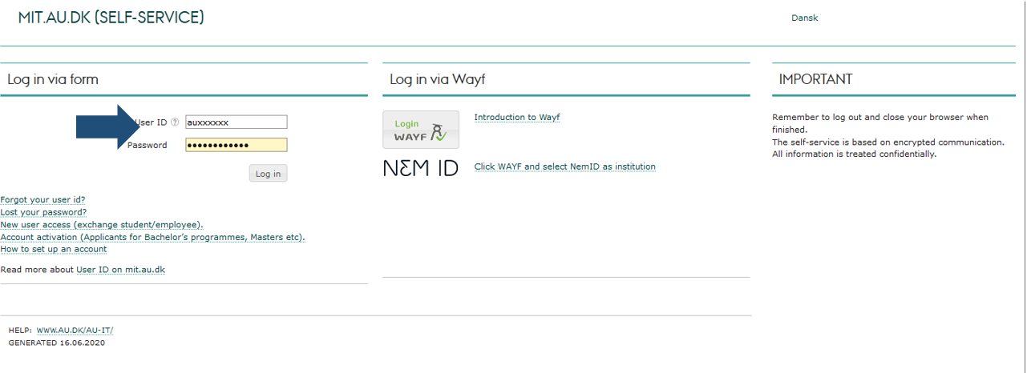
Hvis du uden problemer kan logge ind, så forsæt til trin 8.
Hvis du ikke kan logge ind på mit.au.dk, så gentag venligst trin 1-7 igen, med et helt nyt kodeord. Hvis du mangler hjælp, så ring venligst til os på at [INDSÆT telefon nr.] i tidsrummet [INDSÆT TIDSPUNKT I LOKAL TID] til [INDSÆT TIDSPUNKT I LOKAL TID].
Af sikkerhedsmæssige årsager kan vi ikke manuelt give dig et kodeord.

- Gå til au.emply.net (ingen www. foran)

- Indsæt følgende:
Den første kasse: au[INDTAST AU ID]@uni.au.dk
Den anden kasse: Dit nye kodeord, som du kunne tilgå mit.au.dk med.
Tryk på ”Log på”
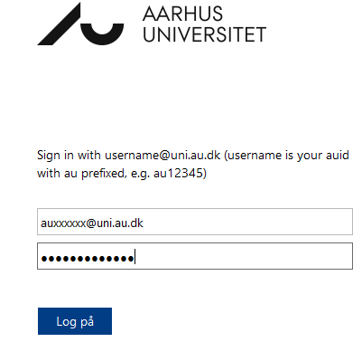

- Klik på stillingsnavnet. Du har nu adgang til ansøgernes CV, ansøgning og andet materiale.

For at skifte opsætningssprog i Emply, se vejledningen www.medarbejdere.au.dk/fileadmin/www.medarbejdere.au.dk/hr/Rekruttering/Emply_Vejledninger/How_to_change_language_in_Emply.pdf

